Аналитическая справка
по результатам мониторинга
информационного сопровождения деятельности
центров образования «Точка роста»

В соответствии с комплексным планом мероприятий по организационно-методической поддержке центров «Точка роста», на базе общеобразовательных организаций, создаваемых и функционирующих в субъекте Российской Федерации проводился мониторинг информационного сопровождения деятельности центров, в соответствии с Методическими указаниями по формированию специальных разделов на официальных сайтах образовательных организаций, на базе которых функционируют центры образования естественнонаучной и технологической направленностей «Точка роста»(Приложение 1 к письму ФГАОУ ДПО «Академия Минпросвещения России» от 09.08.2021 № 2571 Методические указания по формированию специальных разделов на официальных сайтах образовательных организаций, на базе которых создаются центры образования естественнонаучной и технологической направленностей «Точка роста», детские технопарки «Кванториум», центры цифрового образования «IT-куб»).
Дата: с 07.06.22 по 14.06.2022
Всего образовательных организаций, на базе которых функционируют центры образования «Точка Роста» 119, 42 организации образованные в 2020 году и 77 в 2021 году.
Проверка проводилась с целью определения соответствия размещения информации на страницах всех разделов сайтов, ее доступности и достоверности.
Проверка показала, что из 119 сайтов открылись/действуют 118 (99,1 %) не открылся 1(0,8%) сайт МБОУ Дубровская №2 СОШ Дубровского района).

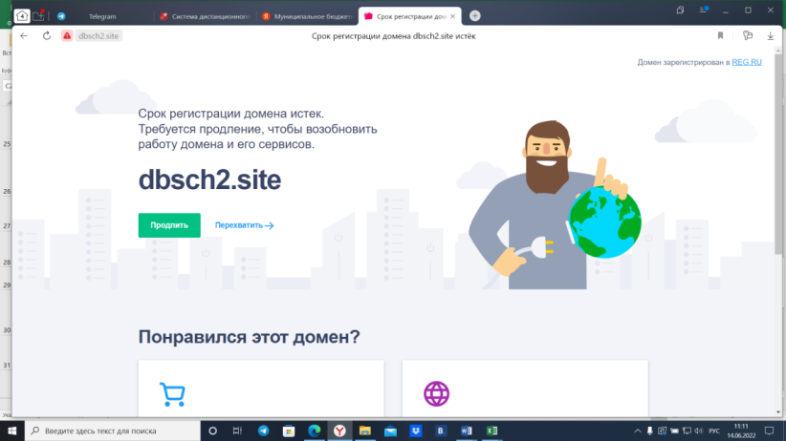
На момент проверки на 118 сайтах образовательных организаций на главной странице создан активный раздел «Точка роста», структура сайта соответствует методическим рекомендациям
Подраздел «Общая информация» представлен у 117 образовательных организаций в МБОУ Городищенская СОШ Погарского района подраздел «Общая информация» отсутствует.
Подраздел «Документы» заявлен на всех сайтах ОО. Однако надо отметить, что
- документы федерального уровня представлены на 113 сайтах (95,7%) не представлены на 5 сайтах (4,2% это МБОУ Трубческая СОШ №1, МБОУ «Дятьковская СОШ № 3», МБОУ Выгоничская СОШ им. Павла Зайцева, МБОУ Краснооктябрьская, МБОУ «Воронокская СОШ» Стародубского р-на);
- документы регионального уровня представлены на 105 сайтах (88,9 %) , не представлены на 13 сайтах (11,0% - МБОУ СОШ №2 им. И.Г. Петровского г. Севска, МБОУ СОШ №2 Г. Суража, МБОУ «Мглинская СОШ №1», МБОУ « Мглинская СОШ №2», МБОУ Трубчевская СОШ №1, МБОУ «Дятьковская СОШ №3», МБОУ Первомайская СОШ Карачевского района, МБОУ Выгоничская СОШ им. П. Зайцева, МБОУ Старшевичская СОШ, МБОУ Жуковская СОШ №2 им. Героя Советского Союза Е.П. Новикова, МБОУ Трыковская СОШ Карачевского р-на, МБОУ «Новоромановская СОШ» Мглинского р-на, МБОУ «Шумаровская СОШ» Мглинского р-на, МБОУ «Старобобовичская СОШ»).
- локальные акты ОО представлены всеми образователными организациями 100%.
Подраздел «Образовательные программы» в 117 (99,1%) образовательных организациях представлена полная информация, из них 2 организации представили только перечень программ (МБОУ Красногорская СОШ №1, МБОУ Брасовского р-на Локотская СОШ №1 им. П.А. Морозова) – у 1-ой(0,8%) организации не представлена информация по образовательным программам (МБОУ Городищенская СОШ Погарского р-на).
Подраздел «Педагоги»в 117 (99,1%) образовательных организациях представлена информация, однако надо отметить что в ряде школ информация представлена не полностью, так в МАОУ Любохонская СОШ им. А.А.ГоловаеваДятьковского р-на представлено штатное расписание, должностные инструкции, а списка работающих учителей нет (скриншот), МБОУ Слободищенская СОШ – представлено штатное расписание, списка учителей – нет (скриншот);в1-ой (0,8%) организации не представлена информация по педагогам, работающим в центре (МБОУ Городищенская СОШ Погарского р-на).
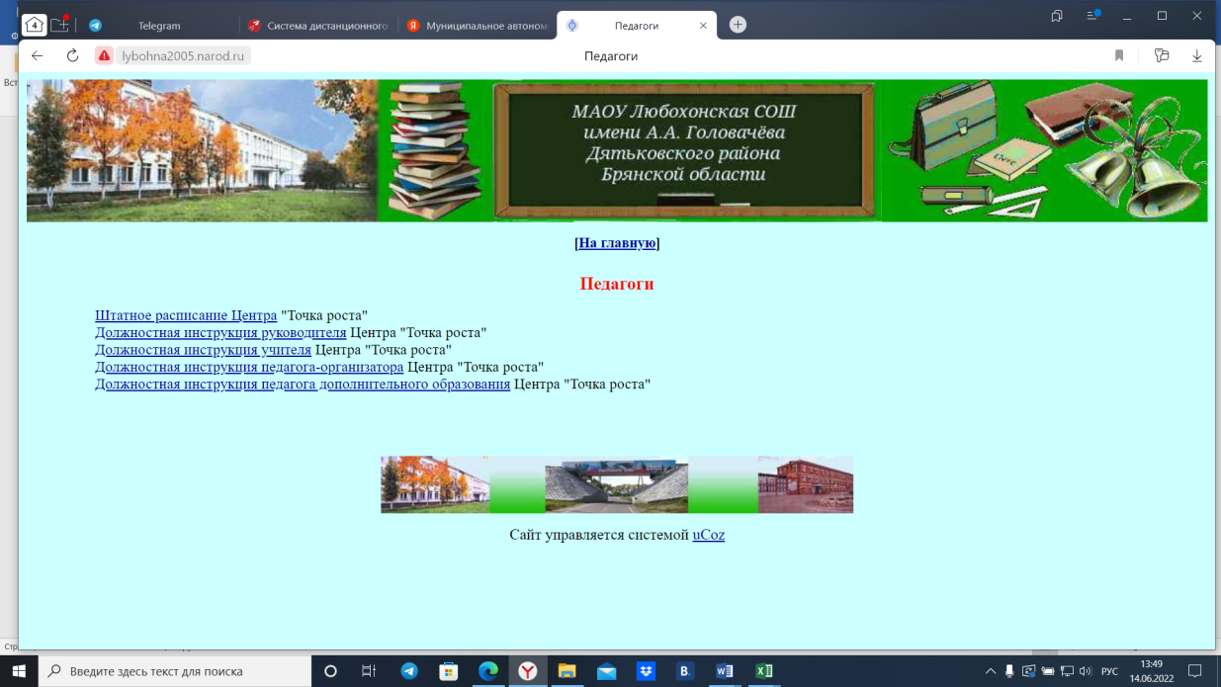

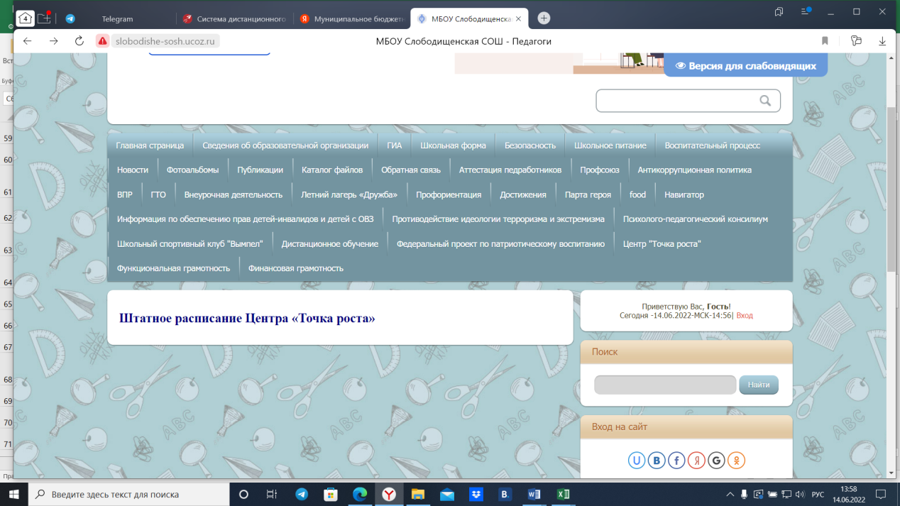

Подраздел «Материально-техническое обеспечение» представлен всеми 118 образовательными организациями (100%), однако имеет место неполное размещение информации, так МАОУ Любохонская СОШ им. А.А.ГоловаеваДятьковского р-на представлен порядок решения вопросов материально-технического и имущественного характера , без перечня оборудования.
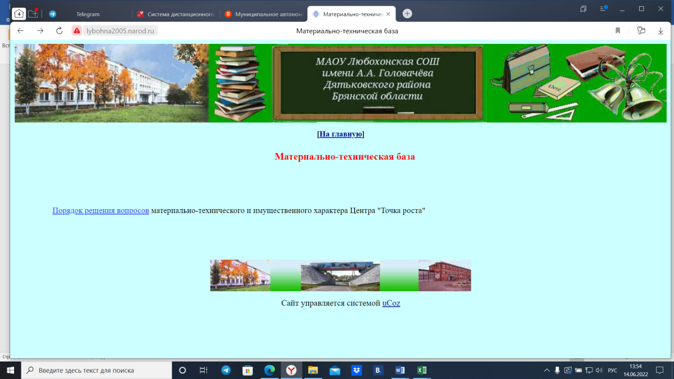

Так же в ряде организаций представлена информация о материально-техническом обеспечении, но нет описания.
Подраздел «Режим занятий» представлен всеми образовательными организациями 100%.
Подраздел «Мероприятия»содержит информацию о планируемых и проводимых образовательных мероприятиях представлен всеми организациями100%, однако следует отметить что в ряде организации информация устарела (последнее мероприятие март – апрель).
Подраздел «Дополнительная информация» содержитинформацию, не вошедшую в состав других подразделов, соответствующую целям и задачам деятельности центра «Точка роста», присутствует 100% на сайтах всех образовательных организаций.
Подраздел«Обратная связь (контакты)» содержит информацию о контактных данных ответственных лиц общеобразовательной организации, обеспечивающих функционирование и развитие центра «Точка роста», присутствует на сайтах 117 образовательных организаций (99,1 %), в МБОУ «Алтуховская СОШ» Навлинского района данный подраздел отсутствует (0,8%).
Подраздел «Галерея» содержит фото и видеоматериалы о деятельности центра «Точка роста». Фотоматериалы имеются на сайтах всех организаций (100%), однако представленные материалы в некоторых образовательных организациях располагаются в других подразделах (мероприятия, материально-техническая база, общая информация) что не противоречит методическим указаниям.
Общий вывод. Следует отметить, в функционирующих центрах образования «Точка роста» на страницах сайтов размещенная информация доступна, читаема для любого читателя, достоверна и значима.
Однако следует отметить, что имеет место несвоевременность обновления информации, имеется устаревший материал, в ряде организаций нет подписей к фотоматериалам.
О.В.Яковенко,
старший преподаватель
отдела тьюторского сопровождения ЦНППМ

